Quarto 使用例 (Jupyter + R 4.1.1)

ill-identified

2021/10/2

|  |
| --- |
| 注意 |
| Quarto は最近公開されたばかりで開発中なので**ここの記述もすぐ時代遅れになる可能性がある**ことに注意してほしい. |

Jupyter 上で R を使うには **IRkernel** パッケージを使う.

https://github.com/IRkernel/IRkernel

install.packages('IRkernel')  
IRkernel::installspec()

# Markdown の確認

1. 番号付きの
2. 箇条書き
   1. ネストも
   2. できる

## 数式表示

ブラック=ショールズ方程式 (式 1)

$$\frac{∂C}{∂t}+\frac{1}{2}σ^{2}S^{2}\frac{∂^{2}C}{∂C^{2}}+rS\frac{∂C}{∂S} =rC \left(1\right)$$

# テキスト出力テスト

R.version

_   
platform x86_64-pc-linux-gnu   
arch x86_64   
os linux-gnu   
system x86_64, linux-gnu   
status   
major 4   
minor 1.1   
year 2021   
month 08   
day 10   
svn rev 80725   
language R   
version.string R version 4.1.1 (2021-08-10)  
nickname Kick Things

1 + 1

2

図 1 を見よ.

plot(rnorm(10), rnorm(10))

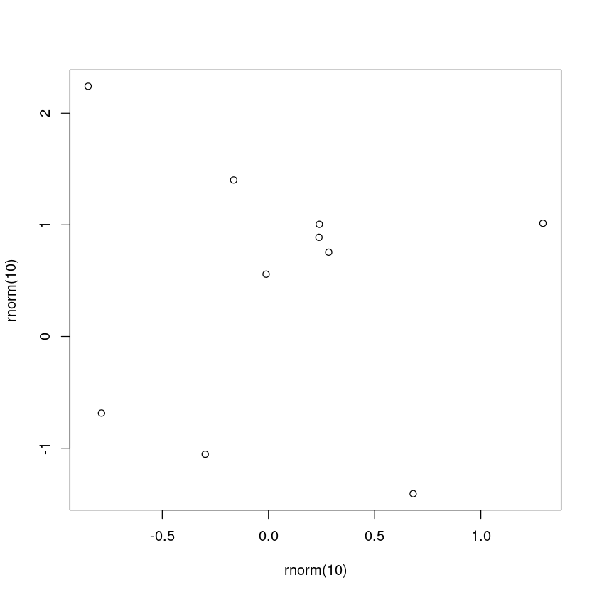

図 1: テスト

図 2 を見よ.

library(ggplot2)  
ggplot(airquality, aes(Temp, Ozone)) +   
 geom_point() +   
 geom_smooth(method = "loess", se = F, formula = y ~ x)  
  
ggplot(mtcars, aes(x = factor(cyl), y = mpg)) + geom_boxplot()

|  |  |
| --- | --- |
| (a) Air Quality  (a) Air Quality | (b) 箱ひげ図  (b) 箱ひげ図 |

図 2: 複数の図

# 表の表示

Jupyter 上で knitr::kable はうまく動作しない?

knitr::kable(head(cars), booktabs = T, caption = "Cars {#tbl-tables-cars}")  
knitr::kable(head(pressure), booktabs = T, caption = "Pressure {#tbl-tables-pressure}")

# 文献引用

(Allaire 2021), 片桐 (2021)

Allaire, JJ. 2021. *Quarto: R Interface to ’Quarto’ Markdown Publishing System*. <https://CRAN.R-project.org/package=quarto>.

片桐智志. 2021. “Rmdja: 日本語用 r Markdown テンプレート.” <https://github.com/Gedevan-Aleksizde/rmdja>.